Основные уравнения изотермической фильтрации это закон сохранения N компонент (Уравнение неразрывности)

(1)

..., N

,

i - индекс компоненты

Wa – скорость фильтрации фазы а

m – пористость

Пористость – доля свободного пространства в скелете

(m = 0.1 у песчаника)

Скелет – твёрдая фаза породы (коллектор)

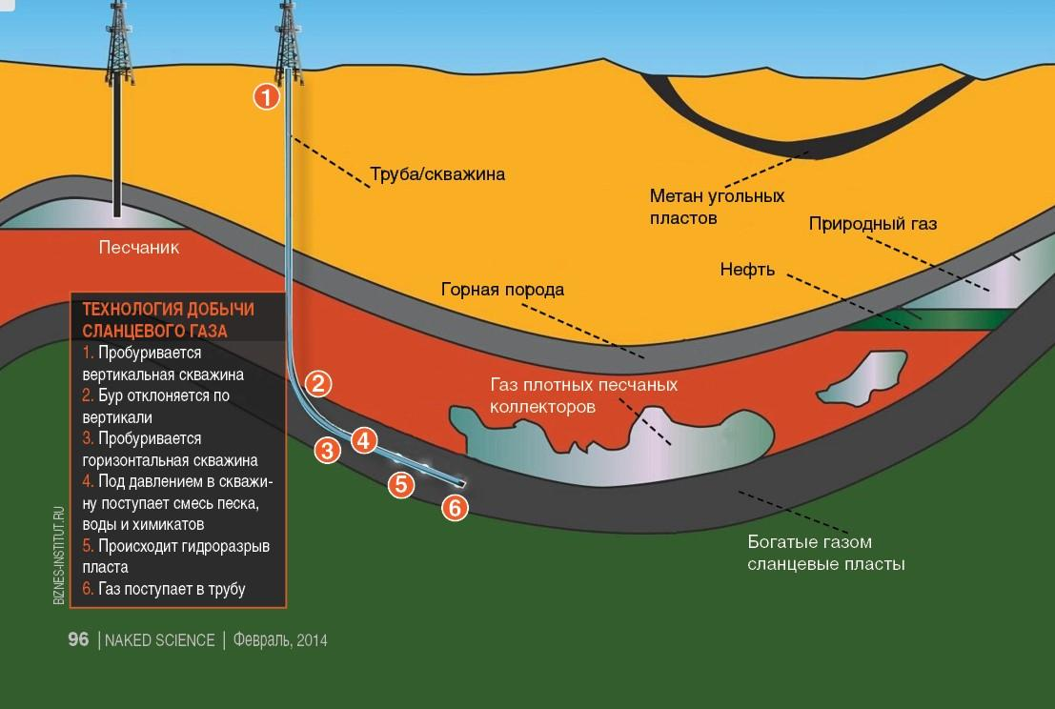

ni – молярная плотность i-го компонента

Qi – плотность молярного потока i-го компонента

Тип уравнений

Данные уравнения похожи на уравнение переноса. Если бы скорость фильтрации была постоянная, то это действительно были бы уравнения переноса.

Скорость фильтрации непостоянна т.к. по закону Дарси зависит от относительной проницаемости, которая зависит от непостоянной насыщенности.

Закон Дарси (закон сохранения импульса)

(2)

a - индекс фазы

K – абсолютная проницаемость

sa – объёмная насыщенность

ηa – вязкость фазы a

ka = ka(sa) - относительная проницаемость, описывает взаимодействие фаз.

Индексы фаз для двухфазного случая: L (oil) - нефть и

(water) – вода. В нефти N компонент

Ниже, в качестве примера, приведен график зависимости относительной проницаемости фаз воды и нефти от насыщенности воды (далее s):

С предысторией (первоначально объем занимала нефть)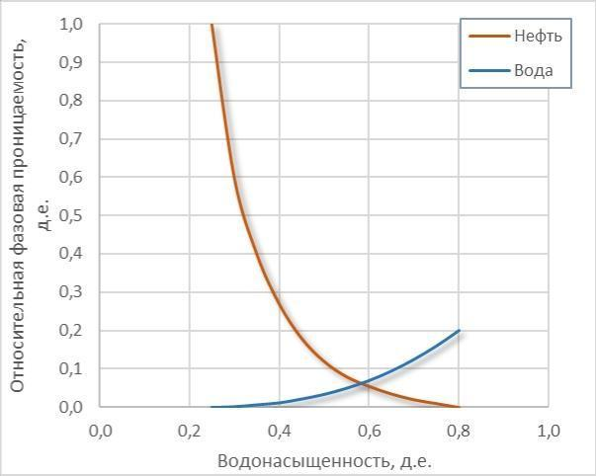

S* и S** - остаточные насыщенности для воды и нефти

Для воды S* = 0.25. Пока s < S* - вода неподвижна

S** = 1- 0.8 = 0.2 - остаточная насыщенность для нефти.

Если sL < S** - нефть неподвижна из-за капиллярных сил (скелет + другая фаза)

Существуют разные формулы для получения относительной проницаемости. Рассмотрим самые простые из них: с остаточными насыщенностями и без.

1. Без остаточных насыщенностей
2. С остаточными насыщенностями

Система термодинамически определена если заданы концентрации N компонент, давления и температуры.

Одной из важных проблем является определение типа уравнений, так как скорость фильтрации не постоянна. Рассмотрим частный случай – модель Баклея-Леверетта для воды и нефти. Исследуем систему уравнений (1).

Модель Баклея-Леверетта

1. Отсутствует капиллярный скачок давлений между фазами
2. Присутствуют 2 фазы, компоненты которых не растворяются друг в друге. (нефть и вода)
3. Отсутствуют фазовые переходы

Первый компонент – вода, присутствует только в фазе W =>

,

Нефтяные компоненты присутствуют только в фазе L =>

,

Из системы (1) получаем:

(3)

Так как 2 фазы и сумма насыщенностей равна 1, можно отказаться от одного из индексов фазы

=>

где s – насыщенность воды

(4)

Введем вспомогательную функцию и назовём её полной скоростью фильтрации:

где B – полная подвижность, - доля водной фазы

– функция Баклея-Леверетта, задающая долю фазы вода

- полная скорость фильтрации– не имеет физического смысла, но помогает упростить уравнения

Начинаем преобразовывать систему уравнений (4):

Сложим уравнения системы (4) и заменим WW +WL на :

Воспользуемся законом Дарси:

- параболическое уравнение по давлению

Далее, в системе (4) заменим в 1 уравнений WW на :

- гиперболическое уравнение по s

После преобразований, получаем гиперболическое уравнение по насыщенности и параболическое по давлению

Классификация уравнений в частных производных:

В задачах фильтрации уравнения сохранения баланса компонент второго порядка, они похожи на уравнения переноса.

**Уравнение переноса**

Линейное дифференциальное уравнение в частных производных первого порядка имеет вид:

**Уравнения в частных производных второго порядка**

Дальше идут уравнения второго порядка: они разделяются на 3 типа, в зависимости от коэффициентов при компонентах второго порядка:

)

* D > 0 : гиперболический тип
* D = 0 : параболический тип
* D < 0 : эллиптический тип

Также, есть несколько правил:

1. Если все компоненты 2-го порядка – 2-е производные и присутствуют производные по всем независимым переменным и знаки перед ними одинаковые, то данное уравнение **эллиптического типа**
2. Если все компоненты 2-го порядка – 2-е производные и отсутствует производная хотя по одной из независимых переменных, то данное уравнение **параболического типа**

Задача Баклея-Леверетта

- параболическое уравнение по давлению

- гиперболическое уравнение по s

Имеем 2 уравнения.

0 < x < L

Пусть при x=0 и x=L определены плотности и равны соответственно p1, p2, для определённости p1>p2

(скважина справа)

Начальные условия

s(0, x) = 0

Граничные условия

s(t, 0) = 1

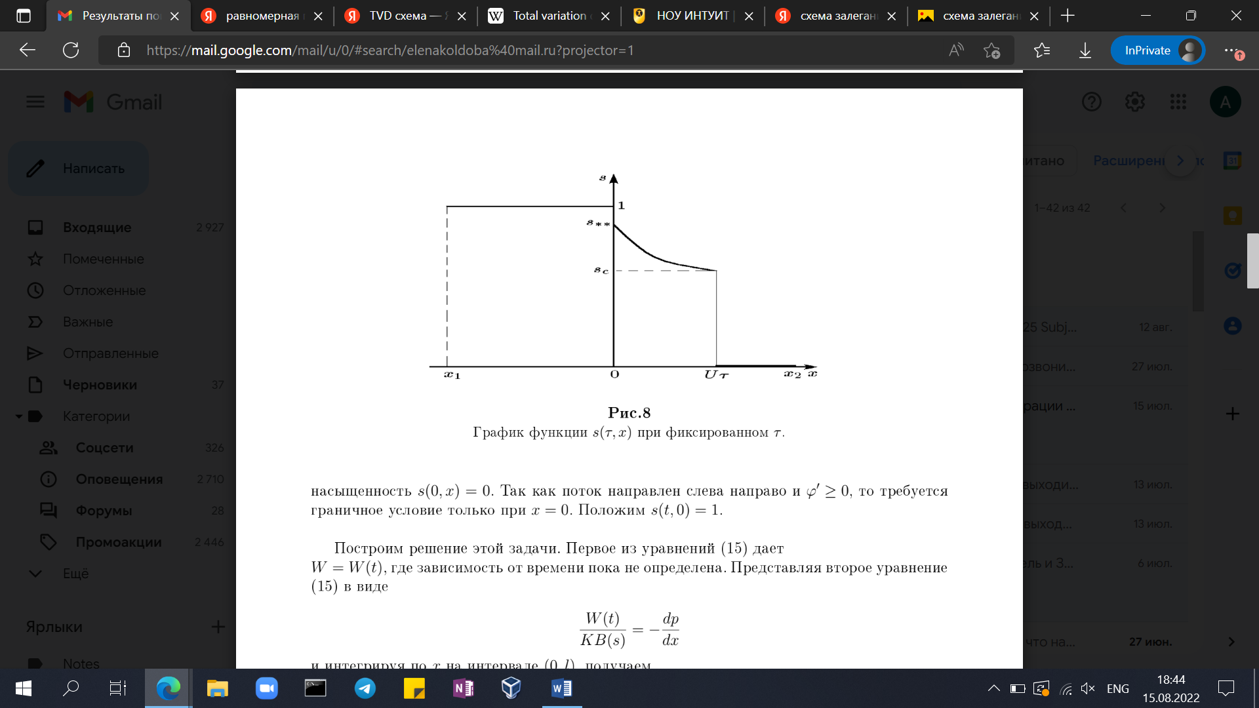

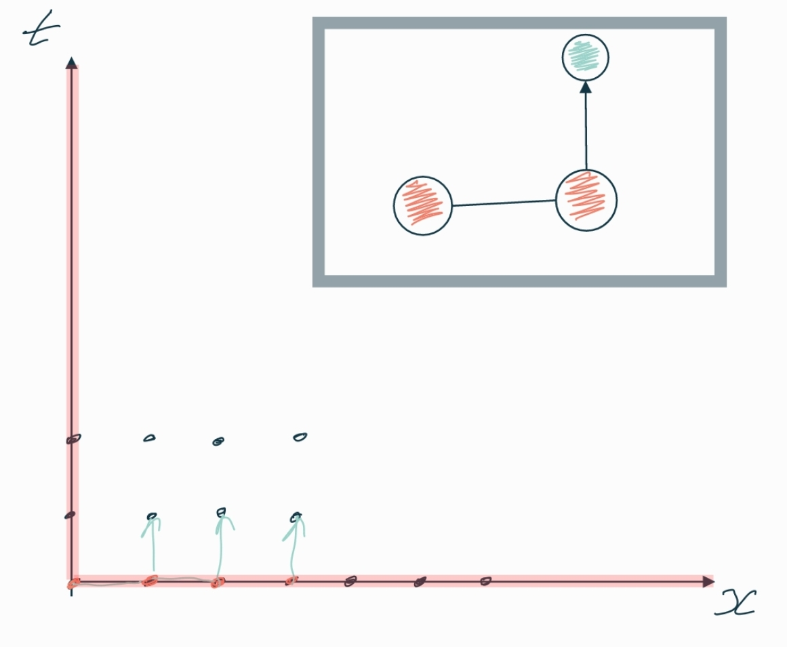

Красным обозначены известные точки. Зелёным - получаемые из разностной схемы

В рамках модели скорость фильтрации постоянна =>

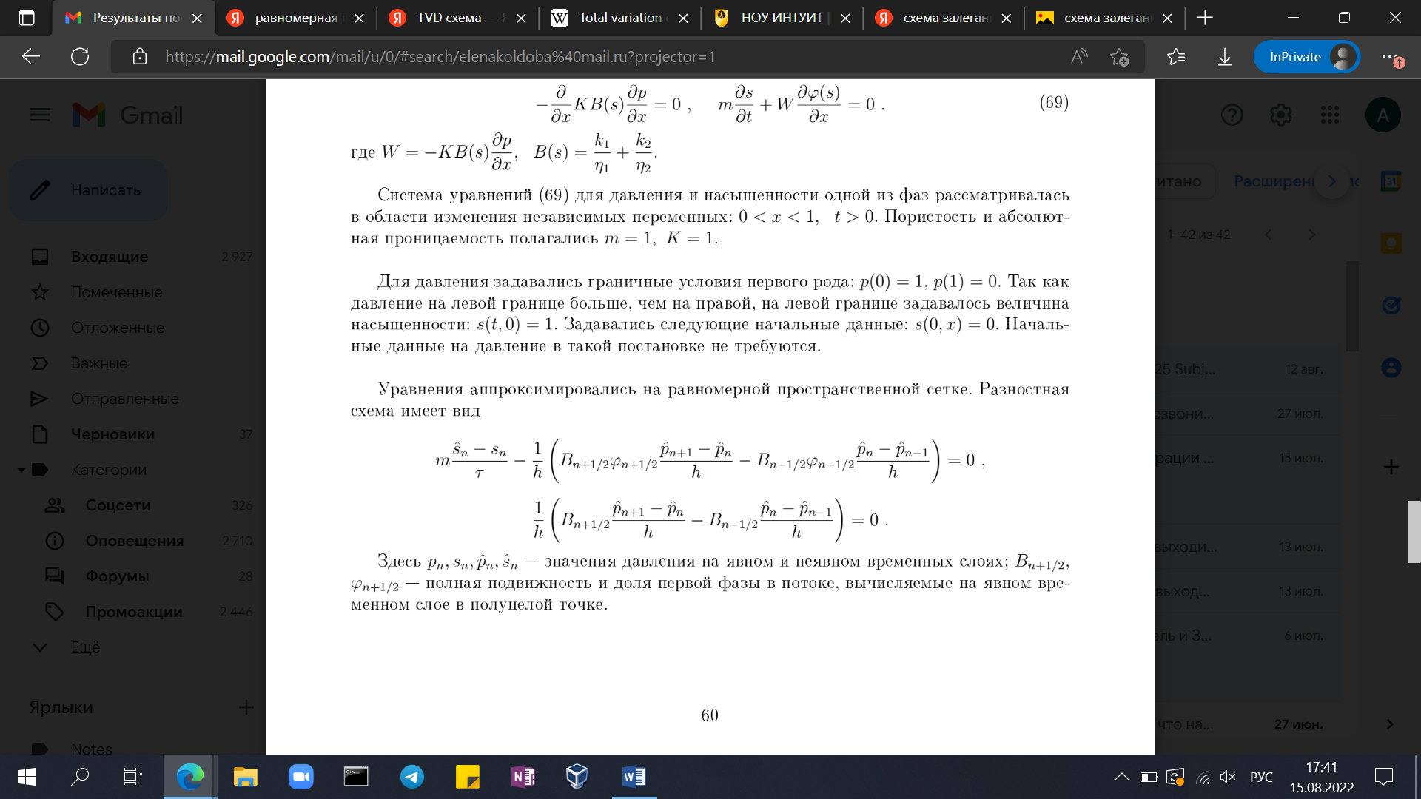

Метод прогонки:

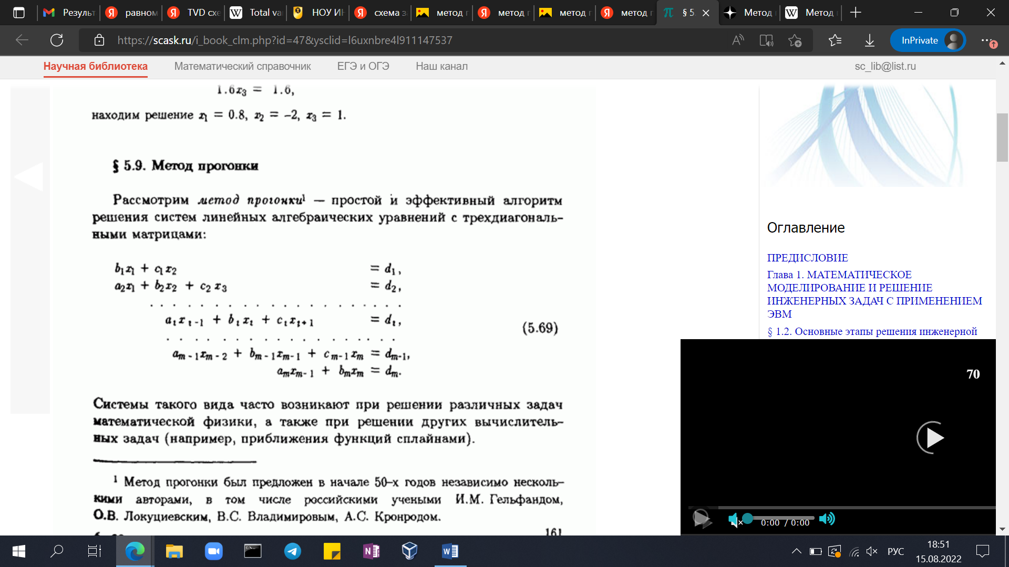

Используется для решения СЛАУ вида Ax = d

Где d – численный вектор, А – матрица прогонки:

A=

Сам метод заключается в двух этапах: прямой ход и обратный ход.

Во время прямого хода вычисляются определенные коэффициенты прогонки. Во время обратного – непосредственно искомые величины. Нам данный метод поможет решить систему линейных уравнений, которую мы получим из разностной схемы.

Прямой ход метода прогонки:

Далее для i = 1,…,m-1

Далее обратный ход метода прогонки:

*,* для i = m – 1, m – 2, …, 1